高中公民與社會發展科
內地考察活動工作紙：南風古灶及製陶

- 考察主題

建議學習重點 | 與公民科課程相關的部分
- 認識南風古灶的歷史、建築和文化特色，與當中反映的嶺南傳統  - 探討南風古灶的文化意義與保育價值，以及反思傳統陶藝承傳的重要性 | 主題：中華文化與現代生活  - 課題：傳統中華文化的特質  - 文化遺產（包括物質與非物質文化遺產）的保育與傳承，包括應用科技進行保育工作

- 考察前準備

資料一：關於南風古灶的三段視頻
「【新聞日日睇】佛山‧南風古灶（一）」，中央電視台
（片長2分31秒，廣東話旁白，中文字幕）
https://news.cctv.com/2014/12/21/VIDE1419097919260459.shtml
「【新聞日日睇】佛山‧南風古灶（二）」，中央電視台
（片長3分01秒，廣東話旁白，中文字幕）https://news.cctv.com/2014/12/21/VIDE1419098039347709.shtml
「佛山陶瓷500年 出名原來因為…」，當代中國
（片長1分23秒，廣東話旁白，中文字幕）
https://www.youtube.com/watch?v=9izjcmz947I
資料二：南風古灶簡介
窯火不絕的南風古灶位於佛山石灣，是目前世界上仍在使用的最古老柴燒龍窯。古灶燒陶的土爐依山勢而緊靠東平河，火勢和熱量傾斜傳送，像一條龍，被稱為「龍窯」；又因為在窯口處不斷添柴進去，像家裡做飯的灶頭，灶口朝向正南方，南風吹來火苗往上直衝窯尾，「南風古灶」由此得名。
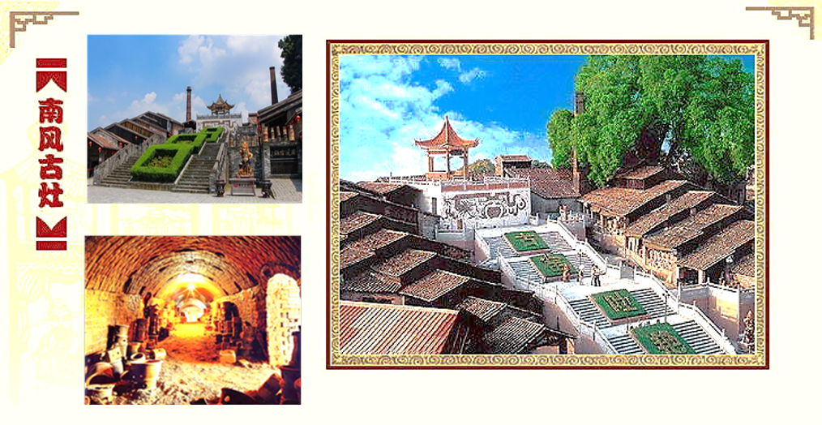

南風古灶有兩座龍窯：南風灶和高灶。據研究分析，高灶的建造年代估計距今大約400多年；當時高灶的後面有座香火旺盛的高廟，窯主將龍窯取名高灶。兩座龍窯每年輪流使用，並只在每月12日和28日裝窯。窯內平面呈船底形，頭、尾略窄而中部稍寬，窯腔似隧道，以小型砂磚結砌而成，頂部為券頂，從窯頭至窯尾共34排火眼（投柴孔）。
南風古灶旅遊區內有不少著名景點，包括古窯吐豔、古老製陶場景的古寮場、藝術長廊公仔街、廣東石灣陶瓷博物館；還有由大約1萬塊唐宋時代的陶瓷碎片鑲嵌而成的巨型文物壁畫《瑞龍獻寶》，當中包括13片新石器時代的古陶片，距今已有5000年歷史，可謂是石灣陶瓷的歷史縮影。因此，古灶建築是具代表性的廣東省文物遺產之一。
資料三：傳統陶藝文化
石灣陶瓷技藝
「石灣公仔」陶瓷技藝糅合了繪畫、詩文、書法、篆刻、雕塑等多門藝術於一身，以古樸、傳神、典雅、渾厚的獨特藝術效果和地方特色而享譽盛名。
傳統燒製陶器過程
南風古灶是嶺南陶瓷產業鼎盛時期的先進生產設備代表，當時的柴燒工藝具有很高的藝術價值，依靠窯工肉眼與經驗去判斷窯內各處的溫度，而溫度的細微變化會燒製出來豐富多彩的釉色，現代電腦溫控技術的窯爐不能燒出這樣的效果。以往南風古灶以煆燒日用大盆產品為主，近年古灶嘗試燒製石灣公仔和大型戶外陶藝產品，例如高廟偏廳的北帝坐像是有史以來最大件的陶塑作品。

資料四：南風古灶的可持續發展與石灣陶藝的傳承
南風古灶經歷戰爭劫難和生產改造的興替，仍然完整保存，見證古代陶瓷生產技術高峰，也通過其產品和造窯技術體現了明清至當代製陶業發展、風俗習慣、社會風尚等狀況，具有很高的歷史、科學、社會和藝術價值等。
活化古灶
為了讓南風古灶可持續發展，以及保存龍窯與燒製技藝，禪城區政府將南風古灶納入保護性規劃，限製古灶的使用率，並按照國際標準來規劃和管理景區，包括：傳揚南風古灶的遺產內涵和陶藝文化、打造世界陶文化交流平台、藝術家集聚區、廣東省級文旅融合基地、佛山建陶行業展覽展示視窗。
南風古灶先後被定為市級、省級與全國重點文物保護單位，並以最久遠、延續使用時間最長的柴燒龍窯，被載入「世界吉尼斯紀錄大全」，也在2019年，南風古灶成為國家工業遺產。為了傳承這珍貴的傳統燒製技藝，石灣龍窯營造與柴燒技藝於2013年被評為廣東省非物質文化遺產項目。
資料來源：綜合自以下資料
- 〈石灣陶藝〉，佛山市禪城區人民政府門戶網
http://www.chancheng.gov.cn/mlsc/mfms/content/post_902811.html
- 〈南風古灶〉，佛山市人民政府網
http://www.foshan.gov.cn/gzjg/fswenhua/tsfs/content/post_4403181.html
- 〈南風古灶〉，佛山市人民政府網
http://www.foshan.gov.cn/gzjg/fswenhua/tsfs/content/post_5357375.html
- 〈禪城南風古灶〉，佛山市人民政府網
http://www.foshan.gov.cn/zjfs/fsly/xbj/content/post_1726302.html

預習題目

參考所提供的資料，並搜集相關資料，簡略回答以下問題：

- 「南風古灶」名稱的由來：

- 南風古灶有甚麼文化保育的價值？

- 南風古灶在國內外獲得甚麼文化殊榮？試舉出3項。

- 考察期間的任務

考察任務一：南風古灶內考察重點

南風古灶如何反映中華文化，試從三幅你所拍攝的相片列舉出來。

考察重點1
相片 | 中華文化特色
考察重點2
相片 | 中華文化特色
考察重點3
相片 | 中華文化特色

考察任務二：石灣陶藝傳統

拍攝三件令你印象最深刻的石灣傳統陶藝品，然後簡略說明當中反映的中國文化特色。

石灣陶藝的相片 | 文化特色  （提示：從背景傳統文化圖像、歷史事故等各方面說明）
石灣陶藝的相片

石灣陶藝的相片

- 考察後反思

- 為甚麼南風古灶是重要的文化遺產而值得將其保育？

保育南風古灶的意義：
（提示：從歷史、科學、社會和藝術價值等角度思考。）

- 綜合資料及是次考察所得，你認為可如何在香港促進傳統文化的傳承。

（提示：以時尚潮流或創意文化為推廣策略、推廣宣傳及教育等）

-- 完 --

公民與社會發展科
內地考察工作紙使用指引
- 內地考察工作紙（下稱工作紙）以教師為對象，旨在為教師提供規劃與安排內地考察學與教活動的參考。
- 工作紙包括四部分 （甲：考察主題；乙：考察前準備；丙：考察期間的任務；丁：考察後的反思），以協助教師規劃考察前、考察期間與考察後的活動，讓學生有系統地認識所考察的參訪點。
- 工作紙所提供的資料、視頻、相片、圖片、思考問題與回答提示等可作多用途使用，如考察前教學材料、考察規劃和學與教的參考或學生課業等。
- 就工作紙內容（包括所提供閱讀材料與答案提示等），教師可以提供適切的補充與調節，但必須按照《公民與社會發展科課程及評估指引》（中四至中六）（2021）（下稱《指引》）的課程理念與宗旨，選取其他正確可信、客觀持平的學與教資源，以助學生建立穩固的知識基礎，培養正面價值觀和積極的態度，以及提升慎思明辨、解難等思考能力和不同的共通能力。
- 工作紙建議多元化的考察任務，包括觀察當地情況、拍攝相片和短片、索取參訪場館所提供的介紹單張等。教師應按實際行程安排、當地現況，校本情況、學生學習多樣性、能力與興趣，以及教學等需要作出合適的調整。
- 工作紙因應個別參訪點考察重點而設計，教師亦可按學與教需要進一步綜合與拓展，開發以主題為本（例如文化保育、大灣區經濟發展等）的資源。
- 除工作紙所提供的資料、視頻、相片、圖片外，教師亦應積極鼓勵學生考察前後自行搜集及閱讀行程相關的資料，並提供適切的指導，協助學生作好考察準備，以培養學生的自學能力和習慣。
- 教師規劃內地考察學習活動時，亦應透過瀏覽參訪點官方網站等方法，掌握當地最新資訊，以設計合適的考察活動。
- 工作紙部分資料可能在教師使用時已有所更新，教師可瀏覽網址，以取得最新資料。
- 請同時參閱《指引》以了解內地考察學與教的要求與安排。

